Заявка на финансирование проекта государственного учреждения образования «Центр творчества детей и молодежи г.п. Зельва»
«Веревочный парк «Паутина»

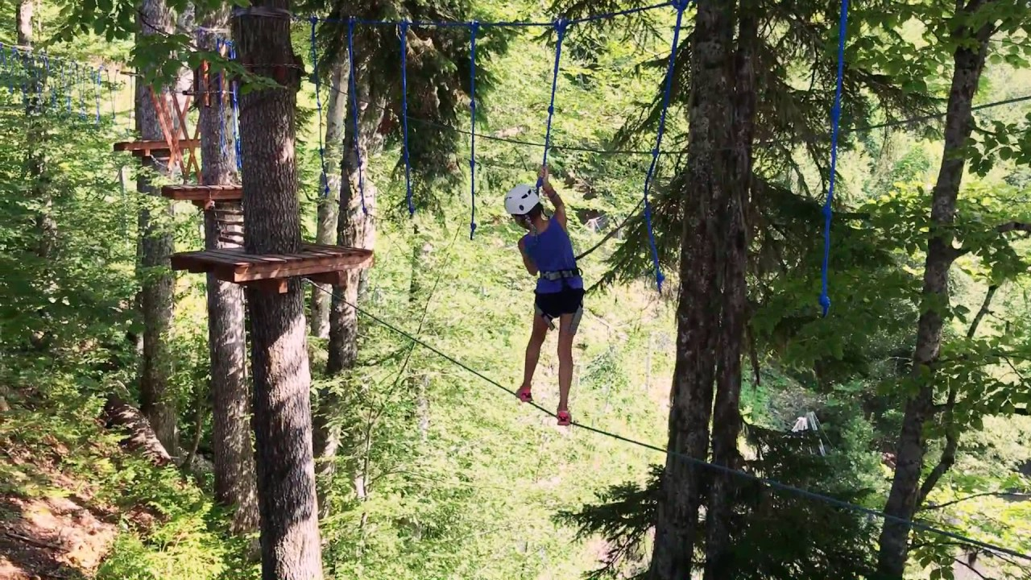
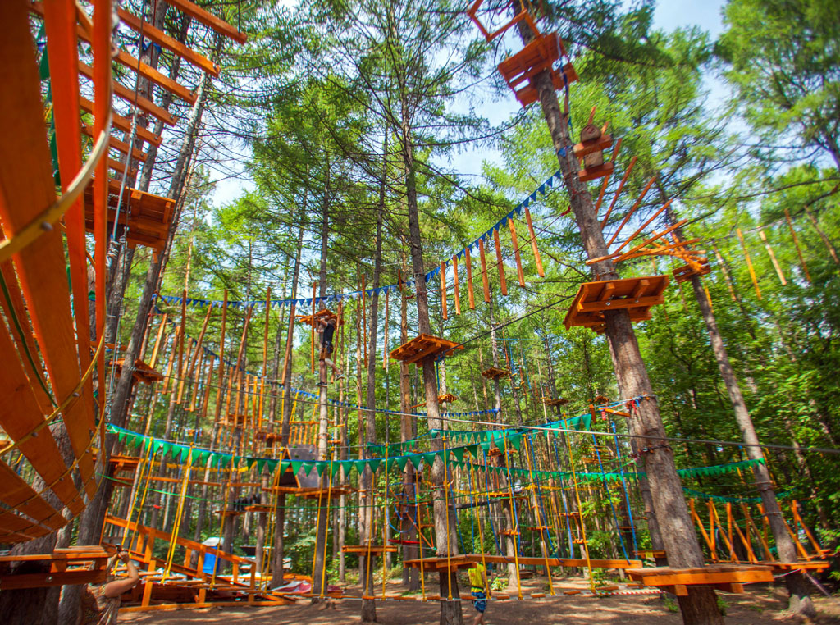
1. Наименование проекта: «Веревочный парк «Паутина»

2. Срок реализации проекта: два года
3. Организация-заявитель, предлагающая проект: отдел образования Зельвенского районного исполнительного комитета, государственное учреждение образования «Центр творчества детей и молодежи г.п. Зельва», государственное учреждение «Зельвенский районный оздоровительный лагерь «Голубая волна»
4. Цель проекта: создание условий для полезной занятости учащихся, их активного и безопасного отдыха, популяризация здорового образа жизни среди учащихся и жителей Зельвенского района посредством создания веревочного парка в государственном учреждении «Зельвенский районный оздоровительный лагерь «Голубая волна»»
5. Задачи, планируемые к выполнению в рамках реализации проекта:
- создание специализированной площадки (веревочного городка) для занятий пешеходным туризмом в соответствии с современными требованиями безопасности и комфортности;
- повышение эффективности физкультурно-оздоровительной, спортивно-массовой и туристской работы, проводимой учреждением образования;
- предоставление доступа к парку жителям Зельвенского района;
- создание благоприятных условий для совместных семейных занятий физической культурой, спортом, досуга и отдыха;
- формирование у жителей района осознанных потребностей в систематических занятиях физической культурой и спортом, самосовершенствовании, ведении здорового образа жизни с целью улучшения здоровья
6. Целевая группа: обучающиеся учреждений образования, жители Зельвенского района, обучающиеся, находящиеся на оздоровлении в государственном учреждении «Зельвенский районный оздоровительный лагерь «Голубая волна»»
7. Краткое описание мероприятий в рамках проекта:
Создание специализированной площадки (веревочного городка) для занятий пешеходным туризмом в соответствии с современными требованиями безопасности и комфортности: оборудование современных площадок для занятий пешеходным туризмом, оснащение веревочного парка спортивным инвентарём, приобретение спортивного снаряжения.
Организация и проведение:
• воспитательных мероприятий, занятий объединений по интересам спортивной и туристской направленности;
• районных соревнований;
• мероприятий для совместного семейного досуга;
• тренингов, мастер-классов.

В результате реализации проекта увеличится интерес к занятиям активными видами спорта и туризма у всех возрастных категорий граждан Зельвенского района, будут созданы условия для оптимального удовлетворения потребностей детей и их родителей в качественных и социально значимых услугах оздоровления и активного отдыха.
8. Общий объем финансирования (в долларах США):
Источник финансирования | Объем финансирования  (в долларах США)
Средства донора | 40 000
Софинансирование | 4 000
9. Место реализации проекта (область/район, город): д. Новосёлки, Зельвенский район, Гродненская область
10. Контактное лицо: С.Ц.Богданович, директор ГУО «Центр творчества детей и молодежи г.п. Зельва», +375 1564-70360,
е-mail: zelvactdim@grodno-region.by

The humanitarian project of the State Educational Institution
«Center for Creativity of Children and Youth of the city of Zelva»

1.Project title: "Rope Park "Web""
2. Project duration: two years
3. Applicant organization:
State Educational Institution «Center for Creativity of Children and Youth of the city of Zelva»;
State Institution «Zelvensky district health camp "Blue Wave"»
4. Aims: creating conditions for students' useful activities, their active and safe recreation, promoting a healthy lifestyle among students and residents of the Zelva region by creation of a rope park in the State Institution "Zelvensky district health camp "Blue Wave""
5. Tasks to realize:
- creation of a specialized site (rope park) for hiking in accordance with modern safety and comfort requirements;
- increasing the efficiency of sports and fitness, mass sports and tourism work carried out by an educational institution;
- providing access to the park to residents of Zelvensky district;
- creating favorable conditions for physical education, sports, leisure and family recreation;
- the formation of conscious needs of the residents of the region for systematic physical education and sports, self-improvement, maintaining a healthy lifestyle in order to improve health
6. Target audience:
students of educational institutions, residents of the Zelvensky district, students undergoing rehabilitation in the State Institution "Zelvensky district health camp "Blue Wave""
7. Summary of project activities:
Creation of a specialized site (rope park) for hiking in accordance with modern safety and comfort requirements: equipment of modern sites for hiking, equipment of a rope park with sports equipment, purchase of sports equipment.
Organization and holding:
* educational activities, classes of associations with sports and tourism interests;
* district competitions;
* activities for joint family leisure;
* trainings, master classes.

As a result of the project, interest in active sports and tourism will increase among all age groups of citizens of the Zelvensky district, conditions will be created to optimally meet the needs of children and their parents in high-quality and socially significant health improvement and active recreation services.
8. Total financing (in US dollars):
Financing source | financing (in US dollars)
Donor funds | 40 000
Сo-financing | 10%
9. Project location (region/district, town): Novoselki village, Zelvensky district, Grodno region
10. Contact person: S.C.Bogdanovich, director of the State Educational Institution "Center for Creativity of Children and Youth of the city of Zelva",
+375 1564-70360, e-mail: zelvactdim@grodno-region.by

